**阿拉尔市简介**

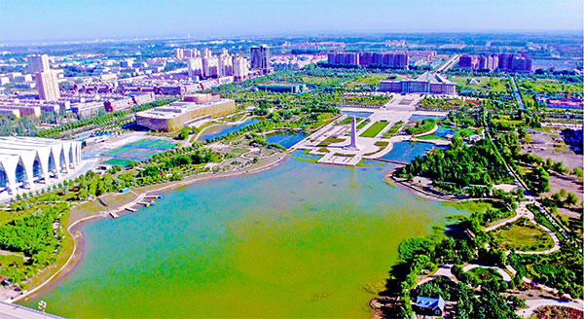

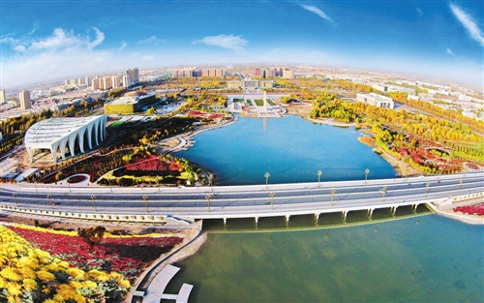

阿拉尔，是[蒙古语](http://baike.sogou.com/v777832.htm" \t "_blank)“汇聚、交汇”之意，地处天山南麓，[塔里木盆地](http://baike.sogou.com/v18031.htm" \t "_blank)北缘，[阿克苏河](http://baike.sogou.com/v279565.htm" \t "_blank)、叶尔羌河、[和田河](http://baike.sogou.com/v444218.htm" \t "_blank)三河交汇之处的塔里木河上游。阿拉尔市水土资源充沛，光照时间长，气候宜人，与[吉尔吉斯斯坦](http://baike.sogou.com/v42743.htm" \t "_blank)、[塔吉克斯坦](http://baike.sogou.com/v42745.htm" \t "_blank)和[哈萨克斯坦共和国](http://baike.sogou.com/v42741.htm" \t "_blank)接壤，与巴基斯坦和印度临近，有着较丰富的边境口岸和边贸资源。

阿拉尔是[新疆维吾尔自治区](http://baike.sogou.com/v851026.htm" \t "_blank)和[新疆生产建设兵团](http://baike.sogou.com/v578629.htm" \t "_blank)双重直辖的县级市，实行[师市合一](http://baike.sogou.com/v69966382.htm" \t "_blank)管理体制，2004年建市。市域面积5200余平方公里，人口31万人，市辖阿拉尔市辖10个团场（七团至十六团）、塔里木灌区水利管理处、塔里木大学以及4个街道、1个乡、1个镇等52个单位。

1957年[新疆生产建设兵团](http://baike.sogou.com/v578629.htm" \t "_blank)[农一师](http://baike.sogou.com/v8498483.htm" \t "_blank)奉命进驻阿拉尔屯垦戍边，经广大军垦战士披荆斩棘，艰苦创业，开垦良田120万余亩，兴建了10个农牧团场，被誉为“[塞外江南](http://baike.sogou.com/v67092094.htm" \t "_blank)”，创造了人进沙退、人造绿洲的旷世奇迹。

阿拉尔被列为第一批[国家新型城镇化综合试点地区](http://baike.sogou.com/v142621646.htm" \t "_blank)。2017年12月，阿拉尔市入选由中央电视台财经频道和盈科旅游联合制作的《魅力中国城》16强城市之一。

**相关链接**：

[魅力中国城阿拉尔市-生活-高清视频-爱奇艺](https://www.sogou.com/link?url=DSOYnZeCC_pWhU7QWYJGmFKeBhrT5Z03nepIDa-VTDlBjsONXvdIWQ.." \t "_blank)

[《魅力中国城》阿拉尔城市味道—在线播放—优酷网,视频高清在线观看](https://www.sogou.com/link?url=40EjMDkDaLC8wZHFUXKJ-03lgb7hGJzg0rlwtk1tOV663v4-Gk8bAXKzUHYS2RBatsCnpVGpPpA." \t "_blank)